ДЕМОНСТРАЦИОННЫЙ ВАРИАНТ

итоговой работы для выпускников начальной школы по математике

(для оценки индивидуальных достижений обучающихся)

Демонстрационный вариант работы по математике разработан для оценки овладения выпускниками начальной школы планируемыми результатами обучения, разработанными в соответствии с федеральным государственным образовательным стандартом начального образования. Подходы к разработке содержания и структуры данного варианта представлены в спецификации работы.
При ознакомлении с демонстрационным вариантом следует иметь в виду, что включённые в него задания, не отражают всех планируемых результатов, достижение которых будет проверяться с помощью вариантов КИМ. Полный перечень элементов, которые могут контролироваться, приведён в кодификаторе элементов содержания и требований к уровню подготовки выпускников начальной школы по математике. Назначение демонстрационного варианта заключается в том, чтобы дать возможность составить представление о структуре будущих КИМ, количестве заданий, их форме, уровне сложности.

ИНСТРУКЦИЯ для УЧАЩИХСЯ

На выполнение работы отводится 45 минут.
В работе тебе встретятся разные задания. В некоторых заданиях нужно будет выбрать ответ из нескольких предложенных и обвести цифру, которая стоит рядом с ответом, который ты считаешь верным.
В некоторых заданиях потребуется записать только полученный краткий ответ в виде числа или слов в специально отведенном для этого месте.
В работе будут задания, в которых надо записать решение или краткий ответ и объяснение этого ответа.
Внимательно читай задания!
Одни задания покажутся тебе легкими, другие – трудными. Если ты не знаешь, как выполнить задание, пропусти его и переходи к следующему. Если останется время, можешь ещё раз попробовать выполнить пропущенные задания.
Если ты ошибся и хочешь исправить свой ответ, то зачеркни его и обведи или запиши тот ответ, который считаешь верным.
Желаем успеха!

1. Коля измерил высоту письменного стола. Какой результат он мог получить?
1) 38 см
2) 88 см
3) 188 см
4) 488 см

2. Какие цифры нужно написать вместо знака  в неравенстве
738 < 7328, чтобы оно было верным?
Ответ:

3. Впиши следующее число последовательности
630, 540, 450, 360, _____

4. Первое упоминание о городе Москве было в 1147 году. Сколько лет исполнится Москве в 2012 году?
Ответ: лет.
5. Автомат упаковывает ракетки для бадминтона, по 2 ракетки в каждую упаковку. За час автомат упаковал 2014 ракеток. Сколько упаковок изготовил автомат?
1) 1012 упаковок
2) 17 упаковок
3) 107 упаковок
4) 1007 упаковок

6. В туристической поездке Андрей сделал 70 фотографий. Он сделал
на 10 фотографий меньше, чем его брат. Смогут ли братья разместить все свои фотографии в альбоме, который вмещает 140 фотографий? Запиши решение и ответ.

Ответ:

7. У Иры было 200 рублей. Она купила пачку из 20 одинаковых тетрадей и получила в кассе сдачу 60 рублей. Сколько стоила одна тетрадь?
1) 140 р.
2) 7 р.
3) 10 р.
4) 3 р.

8. Для изготовления двух ёлочных гирлянд использовали 120 одинаковых лампочек. Сколько таких лампочек потребуется для изготовления 16 точно таких же гирлянд? С помощью какого выражения можно решить эту задачу?
1) 120  16
2) 120  2 + 16
3) 120 : 2  16
4) 120  2 16

9. В таблице указано количество велосипедов и колясок, которые выпустил завод «Малыш» за два месяца.

Месяц | Количество (тысяч штук)
Месяц | Велосипеды | Коляски
Август | 82 | 79
Сентябрь | 78 | 91

Верно ли, что в августе выпустили менее 80 тысяч штук велосипедов?
Запиши ответ и объясни его.
Ответ:
Объяснение:

10. На рисунке изображены две пространственные фигуры. Рядом с каждой фигурой запиши название одного предмета, который имеет такую же форму.



11. Рассмотри фигуры, изображённые на рисунке. Обведи номера всех четырёхугольников, которые имеют прямой угол.
1 | 2 | 3 | 4 | 5

12. Игорь покупает 4 DVD-диска по 130 рублей каждый. У него есть банкноты только по 100 р. Сколько рублей он получит сдачи?
Ниже приведены три варианта решений. Какое из них верное?
Первое решение | Второе решение | Третье решение
1) 130 · 4 = 520 (р.) | 1) 130 · 4 = 520 (р.) | 1) 130 · 4 = 520 (р.)
2) 520 – 100 = 420 (р.) | 2) 100 · 5 = 500 (р.) | 2) 100 · 6 = 600 (р.)
 | 3) 520 – 500 = 20 (р.) | 3) 600 – 520 = 80 (р.)
Ответ: Верное решение
13. На диаграмме показан возраст четырёх ребят.

Кто из ребят младше Васи на 2 года?

Ответ:

14. На школьном стадионе 90 мест для зрителей. Во время волейбольного матча треть всех мест заняли родители. Сколько мест заняли родители?
Ответ: мест

15. Измерь длину отрезка АВ. Запиши ответ в сантиметрах и
миллиметрах.

А
В

Ответ: _____ см _____ мм
16. Какое наибольшее число прямоугольных рамок со сторонами 10 см и 15 см можно сделать из проволоки длиной 300 см?
Ответ: шт.

17. Автомат, в котором продаются орехи, принимает монеты по 10 р., 5 р., 2 р. и 1 р. и не выдаёт сдачу. Тамара решила купить пакет орехов, который стоит 39 р. У неё есть монеты, которые изображены на рисунке.

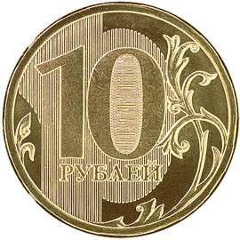
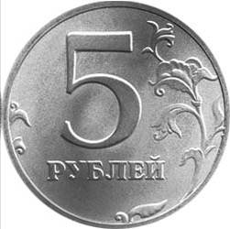
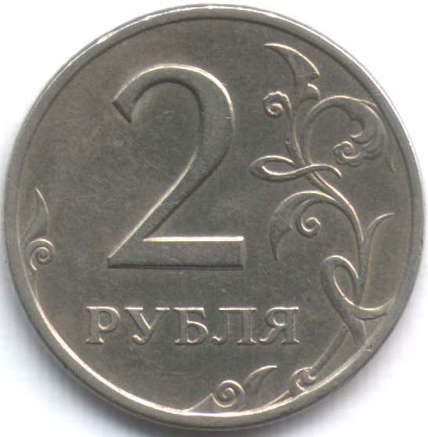

Запиши в таблице два способа оплаты пакетика орехов без получения сдачи, которые могла использовать Тамара.

Монеты | Количество монет
Монеты | Первый способ | Второй способ
10 рублей
5 рублей
2 рубля

18. Для проведения лотереи были выпущены билеты с номерами от 1 до 100. Особый приз – телевизор – выигрывают билеты с номерами, в записи которых сумма цифр равна 3. Запиши номера всех выигрышных билетов.
Номера выигрышных билетов
19. Шофёр выехал из г. Мирный в г. Астахов. Он ехал 3 ч с одной и той же скоростью и доехал до дорожного указателя.
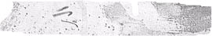  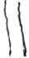    Мирный, 180 км  Астахов, 120 км | 1. С какой скоростью ехал шофёр до дорожного указателя?  Ответ:  2. Автомобиль расходует 4 л бензина на каждые 50 км пути. Сколько литров бензина уйдёт, чтобы доехать от г. Мирного до г. Астахова?  Запиши решение и ответ.

Ответ:

20. Накануне Женского дня 8 марта Гена хочет сделать уборку в квартире. Он составил список основных дел и указал время на их выполнение.
Ему нужно:
вытереть пыль – 25 минут,
привести в порядок ящики своего стола – 2 ящика по 15 минут на каждый,
вымыть пол – 25 минут,
полить цветы – 10 минут,
вынести мусор – 5 минут.

Сможет ли Гена сделать уборку, потратив на неё не более 1 ч 30 мин?
Запиши ответ и объясни его.
Ответ:
Объяснение:

